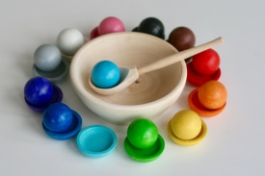  Карточка№1  Дидактическая игра  «Шарик в ложке»  Цель: совершенствовать навык брать ложкой шарик из плоской тарелки, переносить его на небольшое расстояние и класть в стаканчик.  Материал: ложка столовая, мелкая тарелка, стакан, четыре шарика.  Ход игры  Воспитатель кладет в тарелку красные шарики и говорит: посмотрите, дети, у меня в тарелочке красные вишенки. Возьму ложечку и наберу в неё вишенок, покормлю куклу. Кормит куклу. Вот как Машенька хорошо ест вишенку. Съела? Косточку положу в стаканчик.  Дети давайте всех куколок накормим вишенками (дети кормят кукол). | Карточка№2  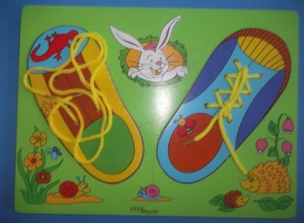  Дидактическая игра  «Шнуровка»  Цель: развитие координации мелких движений руки и зрительного контроля.  Материал: картонная карточка (можно в форме ботинка, баночки и т.д.) с дырочками и шнурок.  Ход игры  Воспитатель показывает шаблон. Посмотрите, дети, здесь по краям есть дырочки и привязан шнурок. Мы будем сегодня вышивать. Я шнурок вдеваю в каждую дырочку: то с одной стороны, то с другой. Посмотрите, какая получилась ровная дорожка. А теперь, вы ребята попробуйте. В качестве усложнения  предложить вышивание крест-накрест.
Карточка№3  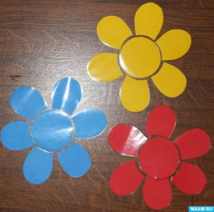  Дидактическая игра  «Собери цветок»  Цель: закрепить знания основных цветов, совершенствовать навык находить среди кружков разного цвета нужный и вставлять его в середину цветка; развивать мелкую моторику пальцев.  Материал:  цветы красного, синего, желтого, зеленого цветов с вырезанной серединой и кружочками к ним.  Ход игры  Дети, давайте соберём на этом столе красивые цветы. У вас рядом лежат кружочки разного цвета. Нужно отыскать кружочек нужного цвета и вставить в цветок. Когда каждый из вас соберёт свой цветок, мы сделаем букет и покажем его куколке. (Воспитатель спрашивает у детей, какого цвета у них цветы, серединка). | 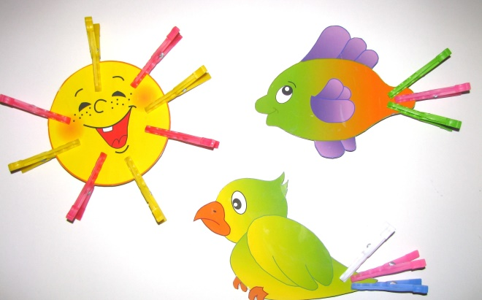  Карточка№4  Дидактическая игра  «Прищепки в корзине»  Цель: развивать мелкую моторику пальцев; развивать умение снимать и надевать прищепки.  Материал: маленькие прищепки, корзинка (с тонкой ручкой).  Ход игры  Входит зайчик. Детки, посмотрите к нам зайчик пришел и что-то с собой принёс. Дети рассматривают корзину  с прищепками. Воспитатель говорит:  зайчик хочет с вами поиграть. И показывает действия с прищепками. Дети пробуют надевать и снимать прищепки на корзинку. После этого происходит обыгрывание. Одну прищепку надевает ребёнок, другую воспитатель (в роли зайчика). И так же снимают.
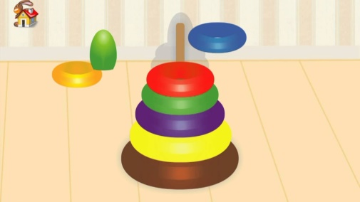  Карточка№5  Дидактическая игра  «Соберем пирамидку»  Цель: упражнять детей в умении собирать пирамидку: снимать и нанизывать кольца. Учить детей находить одинаковые по величине предметы путем накладывания одного предмета на другой.  Материал: пирамидки из пяти колец  Ход игры  Воспитатель показывает детям пирамидку, они рассматривают её. Затем воспитатель снимает с пирамидки кольца, сопровождая свои действия словами: «Была пирамидка, кольца сняли – будем кольца на стержень надевать! Далее снова разбирает и собирает пирамидку. После этого предлагает всё самостоятельно проделать детям. | 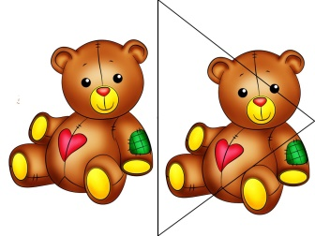  Карточка№6  Дидактическая игра  «Составь картинку»  Цель: учить детей составлять картинку целого предмета из двух - четырёх частей.  Материал: разрезанные картинки предметные, образцы.  Ход игры  Воспитатель предлагает детям рассмотреть картинки, малыши называют, что на них изображено. Затем воспитатель показывает часть картинки и спрашивает: - Как вы думаете, от какой картинки этот кусочек? – От яблока. Воспитатель накладывает часть картинки на целую. – А теперь найдем другую часть яблока. Когда половинки найдены и положены с целой картинкой, воспитатель говорит: - Вот и получилось целое яблоко и т.п.
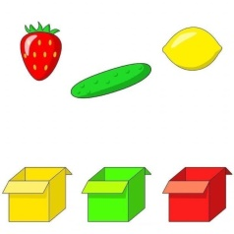  Карточка№7  Дидактическая игра  «Разложи-ка кубики»  Цель: учить детей группировать объекты по величине: большие, маленькие, закреплять цвет.  Материал: большие и маленькие кубики красного цвета.  Ход игры  Воспитатель показывает детям пять больших и пять маленьких кубиков. Выбрав из общего материала один большой кубик, показывает его детям: «Вот какая игрушка». Затем берет маленький кубик и, показав его, поясняет, что есть ещё и такие кубики. Акцентирует внимание малышей на том, что оба кубика разные: такие и вот такие. Затем воспитатель показывает детям, как можно группировать предметы. | Карточка№8  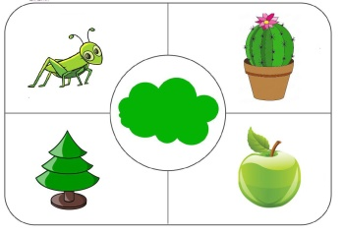  Дидактическая игра  «Подбери по цвету»  Цель: закреплять у детей умение подбирать предметы по цвету.  Материал: у каждого ребенка карточка , разделенная на четыре клетки красного, синего, зелёного, жёлтого цветов, мелкие кубики тех же цветов.  Ход игры  Воспитатель раздает детям карточки и кубики. Показывает и рассказывает детям: -Вот у меня красный кубик нарисован, я на него положу красный кубик, на синий кубик – синий, на зелёный кубик – зелёный, а на жёлтый кубик – желтый. После этого предлагает всё самостоятельно проделать детям. Воспитатель спрашивает у детей, какого цвета у них кубики.

